Конспект занимательного занятия по лепке в средней группе «Рябинка».
Разработала
Олейник А.Н.
Тема : « Украшение вазы с цветами».
Задачи:
- Взаимодействие ребёнка – родителя.
- Закрепление умения катать маленькие шарики и сплющивать их.
- Развитие мелкой моторики.
- Умение самостоятельно подбирать цвета в композиции.
- Создание хорошего настроения.
Материалы: Шаблон вазы с цветами, пластилин, доска для лепки.
Ход занятия :
1.Немного о пластилине. (Информация для родителей).
Покупая коробочку с яркими брусочками для творческих занятий, взрослые часто не задумываются, что такое пластилин, из чего он изготавливается и откуда он появился. А ведь это очень интересный материал.
Пластилин – специальный материал для лепки, состав которого – очищенная и размельченная до однородного состояния глина, воск, вазелин.
История пластилина
Слово пластилин произошло от итальянского прилагательного, которое переводится как лепной.
Впервые материал, похожий по свойствам на пластилин, упоминается еще в шестнадцатом веке в.
Ранее пластилин использовали не по его прямому назначению, а в качестве оконной смазки и выводителя пятен с бумажных поверхностей. Также этот универсальный материал широко использовался скульпторами для изготовления декоративных элементов в интерьере и статуй.
В наше время пластилин используют в основном профессиональные скульпторы и дети – соответственно идет в ход скульптурный и поделочный пластилин.
Скульпторы очень любят этот материал, он занимает второе место после глины по использованию. Из пластилина делают медали, различные миниатюры, жанровые композиции, маленькие эскизы для последующего создания крупных скульптур, разного вида макеты. У пластилина есть преимущество перед другими материалами: он не сохнет и сохраняет гибкость. Именно поэтому скульпторы используют его для изготовления тонких деталей при выполнении сложных кропотливых работ.
Для детских творческих занятий в настоящее время существует широкий выбор различных видов пластилина: шариковый, отскакивающий, восковой, застывающий, плавающий, нано-пластилин, арт-пластилин. Продается он в различных формах: в шариках, брусочках, ведерках, ячейках и колбасках. Хороший пластилин для детей должен быть мягким, нетоксичным, он не должен прилипать к рукам, окрашивать и пачкать их, не должен оставлять жирных следов.
У пластилина много плюсов в использовании. Занятия с его использованием очень полезны для детского развития. Ведь когда ребенок лепит, у него развивается моторика рук. Также такие занятия способствуют развитию аккуратности и фантазии, положительно влияют на нервную систему. И на любом этапе творческого процесса можно скорректировать изделие.

Существует множество идей для использования пластилина детьми. Из него можно делать различные поделки: это могут быть животные, фрукты, игрушки, цветы. Из пластилина получаются оригинальные картины – для основы берется картон или бумага. Красиво и необычно смотрится сделанная из стекла и пластилина витражная картина. Еще этим пластичным материалом можно обмазать вазу, стакан или доску и прилепить ракушки, бусины и крупу в виде различных узоров.
С помощью фигур из пластилина создается уникальный жанр мультипликации – пластилиновая анимация. В основе такой анимации – объемные фигуры из пластилина. Самый известный мультфильм — «Пластилиновая ворона».
Недостатков у пластилина немного: выцветание и расплавление под действием открытых солнечных лучей, возможность горения некоторых видов, прилипание на него пыли.
И все-таки, пластилин – это безопасный материал, если он выбран грамотно и правильно. Он не имеет сроков годности, у него широчайшая палитра цветов. Но самое главное, пластилин — максимально удобный материал для детского творчества.
2. Сегодня у нас очень интересное занятие. Мы будем украшать вазу с цветами. Перед вами лежит шаблон вазы. С помощью пластилина мы сделаем ее яркой и красивой. Для этого нам понадобится пластилин 7 цветов.
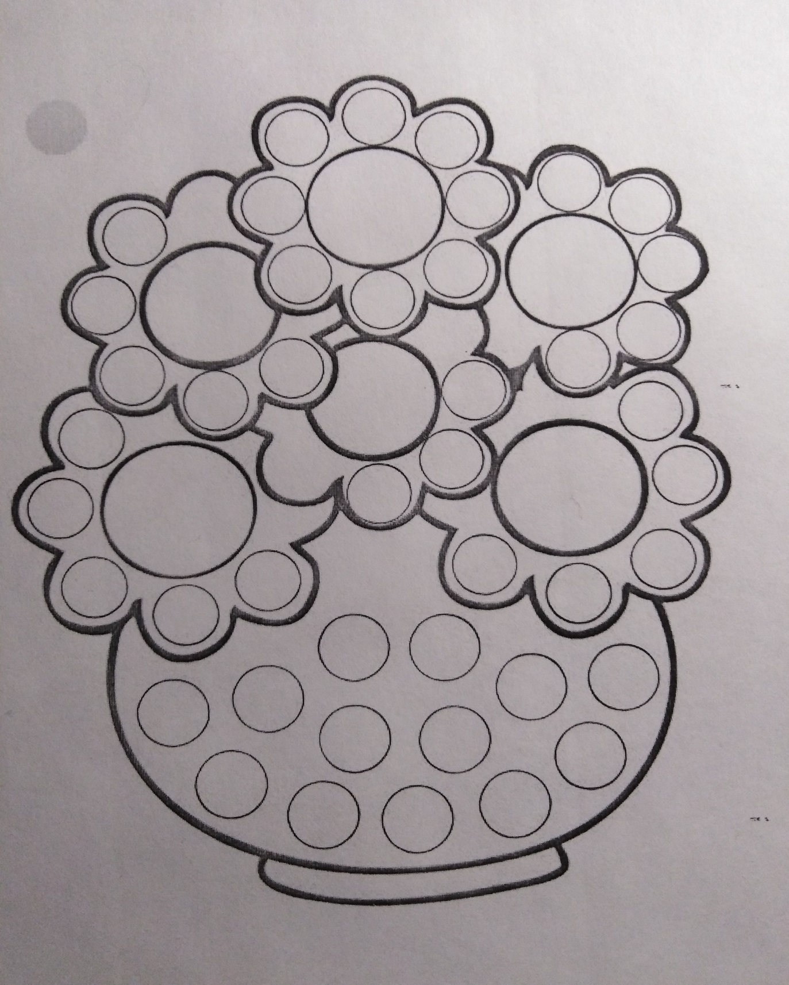
Приступаем к работе. Берем кусочек пластилина, отщипываем небольшой кусочек. Разминаем его. Делаем маленький шарик и приплющиваем его. Наклеиваем его аккуратно на листок бумаги на пустой кружочек.

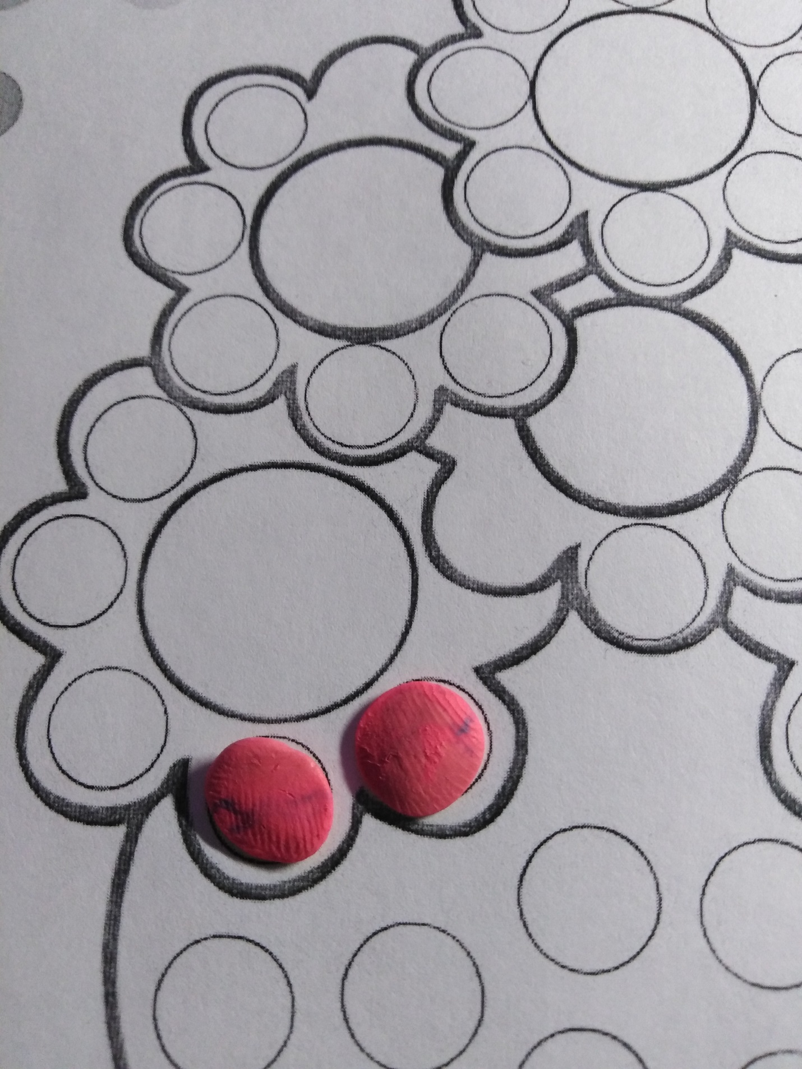
Таким образом украшаем вазу с цветами. Я думаю, что у вас всё получится.
